Gemeindekonferenz am
Dienstag, den 22. Juli 2025, um 19:30 Uhr
Protokoll
Es kamen 20 Menschen.
1) Der Förderverein Heilig Kreuz, Volksdorf wurde gegründet am 22.06.2025, das Verfahren zur Eintragung ins Vereinsregister und der Antrag auf Gemeinnützigkeit beim Finanzamt laufen. Die zuständige FA-Sachbearbeiterin beanstandet zwei Formulierungen, um die sich am 11.08.25 die Gründungsmitglieder in einer Satzungsänderung kümmern werden. Verzögerungen ergeben sich durch diese bürokratische Schleife hoffentlich nicht, so dass der Verein im Herbst seine Arbeit wird aufnehmen können. Angesprochen wurde die Zusammensetzung des Vorstandes (Steinmetz, Tabandite, Steinmetz, Küster), der überproportional mit Steinmetzens besetzt ist. Das schien niemandem Sorgen zu bereiten: Vertrauen schwindet nicht, nur weil Menschen verheiratet sind...
Jährlich werden in der Mitgliederversammlung 2 Vorstände zur Wahl gestellt, beginnend in 2026 mit Tabandite und Küster.

2) Zeichen und Wunder: Der Pfadi-Keller trocknet, das Wasser rund um den Keller läuft ab, da die verstopften Drainageabflüsse jetzt offen sind. Nur unter der Treppe, wo die Biertischgarnituren lagern, tropft es noch. Die Pfadis werden nun Raum für Raum vorgehen; Herd, Spüle, Böden werden rausgerissen, eine Malerin für die Putzarbeiten ist bestellt. Was sie selbst machen können, machen die Pfadis selbst. Eine Werkstatt wollen sie einrichten. Also: Es geht voran!

3) Es läuft eine Meinungsumfrage zur im letzten Jahr geänderten Gottesdienstordnung. Da digital ausgewertet wird, freut den PPR die Nutzung des QR-Codes oder Antworten über die Online-Umfrage auf unserer Homepage. Für analoge Menschen liegen natürlich auch papierne Umfragebögen aus. Bitte zahlreich antworten, damit eventuelle weitere Änderungen möglichst viele Interessen erfassen. Und das möglichst fix bis Ende Juli, im August wird ausgewertet. Sprechen Sie jemanden an, wenn Ihnen der Bogen schwer überschaubar vorkommt. Sie können nur gewinnen!

4) Angesichts der schwindenden Personal- und anderer Ressourcen macht sich eine Gruppe (Kontaktgruppe genannt) Ehrenamtlicher plus Herrn Lammers vom Erzbistum Gedanken über zukünftige Leitungsstrukturen in der Pfarrei. In den bisher gewohnten Abläufen und Beziehungen ist für das Seelsorgeteam, aber auch für die ehrenamtlichen Gremien nicht mehr zu leisten, was an Aufgaben ansteht. Die Kontaktgruppe hat zunächst alle Aufgaben zusammengetragen und gedanklich verteilt. Herausgekommen ist der Vorschlag, der sich in folgendem Schema abbildet:
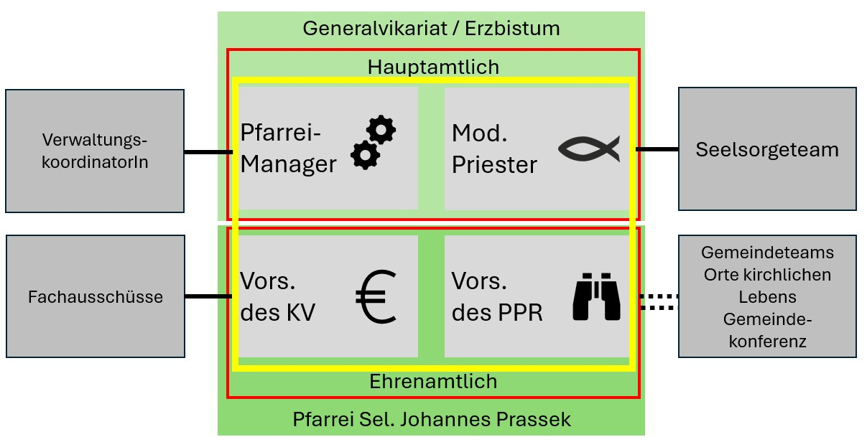

Der moderierende Priester arbeitet hier nicht mehr als Pfarrer, sondern ausschließlich seelsorgerisch und liturgisch. Der/die Pfarreimanager/in kümmert sich um Verwaltung, wirtschaftliche und personelle Strukturen und ist vernetzende Stelle zwischen den Gemeinden. Große Erwartungen, die mit guter Entlohnung (A13) einhergehen müssen. Diese beiden Stellen sind hauptamtlich. Ehrenamtlich arbeiten weiterhin die Vorsitzenden von KV und PPR, auch hier gibt es eine Fülle von Aufgaben. Ob jemand und wer (vor allem junge Leute..) das wird schultern können, bleibt abzuwarten. Und auszuprobieren. Das Konzept hat zwei Vorstellungsrunden beim Erzbistum hinter sich, zuletzt auf der Personalversammlung des Bistums im Mai, und positive Reaktionen erfahren. Nun aber ruht es dort zur Beschlussfassung. Und ruht.
Auch das Erzbistum macht sich langfristige Gedanken über praktikable Strukturen.
Das Langzeitprojekt blickt nach vorn bis 2040 und heißt „SeSam“ (Sendung und Sammlung).
Details können Sie finden

hier Fahrplan_Forum_SeSam-Web.pdf
hier Erzbistum Hamburg - FAQ Projekt SeSam - Katholisch im Norden
hier Erzbistum Hamburg - Projekt Sendung und Sammlung - Katholisch im Norden und
hier Erzbistum Hamburg - Veranstaltungen rund um das Projekt SeSam - Katholisch im Norden

Auch einen Newsletter dazu gibt es:
https://erzbistum-hamburg.de/Projekt-Sendung-und-Sammlung-2924

5) Unter einem gemeinsamen Banner „Kirche in Volksdorf“ werden sich in diesem Jahr wieder der Rockenhof und Heilig Kreuz auf der Meile der Vereine beim Stadtteilfest am 6. September präsentieren. Auch der Förderverein Heilig Kreuz, Volksdorf wird die Möglichkeit nutzen, Menschen aufmerksam zu machen und Herzen und langfristig Portemonnaies zu öffnen. Etliche Reaktionen aus dem Stadtteil zeigen, dass vielen, auch religiös ungebundenen Volksdorfern, die Kirche auf dem Hügel am Herzen liegt. Nach Schlagworten geordnet sollen Berichte und Informationen aller Art auf Stellwänden zeigen, welche Vielfalt kirchliches Leben bietet. Wenn Sie über Ihre Gruppe berichten möchten, vielleicht auch Nachwuchs suchen, sprechen Sie Bernd Steinmetz oder Andrea Küster an. Zeigen wir Präsenz im Stadtteil! Wer Lust und Zeit hat, kann gerne am Stand „Dienst tun“. Verbindliche Anmeldungen sind herzlich willkommen!

6) 60 Jahre Kirchbau Heilig Kreuz – wie begehen wir dieses runde Kirchweihfest? Einige Termine (Erntedank/1. Spatenstich) und Vorschläge (Rallye durch die Kirche/Diashow über (Bau-)Geschichte) wurden hin und her gewälzt; leider aber gab es für die guten Ideen nicht genug Zeit und Arbeitskraft. Und dieses Datum zu verwässern mit etwas schnell und lieblos Gestricktem scheint angesichts der Vorhaben rund um den Kirchenbau (s.Punkt 9) nicht klug . Anke Laumayer sucht MitstreiterInnen zur Gestaltung. Bisher ist möglich ein Sektempfang nach der Abendmesse am 14. September.

7) Nächster Gartentag am 10.10.2025 ab14:00 h! Versuchen Sie das mal, es macht wirklich Spaß, mit anderen zusammen in der Gemeinde, an „unserem Haus und Garten“ zu werkeln. Man trifft Leute, die einem sonst nicht begegnen, KiTa begegnet Gemeinde, Jung begegnet Alt. Jede/r arbeitet nach ihren Möglichkeiten. Freundlicherweise bereiten die KiTa und Johannes Scharf wieder vor. Vielen Dank!

8) Am 22.11.25 findet der seit Jahrzehnten bekannte und beliebte Basar statt, in diesem Jahr leider nur eintägig. Grund dafür sind auch hier: „Personalprobleme“, d.h. Helferinnen haben sich zurückgezogen, neue noch nicht eingefunden. Interessierte sind herzlich willkommen bei Nadine Sodeikat. Hervorragend läuft der von dem gleichen Team erarbeitete Spendenadventskalender, der inzwischen einen festen Platz im Volksdorfer Adventsgeschehen hat. Letzte verkaufte Auflage: 1500 Stück! Gesucht wird für die diesjährige Ausgabe noch ein Hauptpreisspender. Hat jemand eine Idee?

9) Am 28. Mai war Frau Dr. Markfort vom Denkmalschutzamt zu Gast in Heilig Kreuz und hat zusammen mit Herrn Kittel (Vors. Bauausschuss), Herrn Hoch (Erzbistum), Gregor Sodeikat, Johannes Scharf und Bernd Steinmetz die Kirche, das Gemeindehaus und das Gelände inspiziert. Sie war wohl erschüttert, wie wenig aus einem Gutachten von 2013 zur Betonsanierung gefolgt ist; das Gutachten war „untergegangen“ und dem aktuellen Bauausschuss zum Teil nicht bekannt, liegt aber vor. Aus Denkmalschutzsicht ist die Kirche absolut erhaltenswert. Bei sorgfältiger Planung und einem schlüssigen Konzept kann das Amt sich an den Sanierungskosten bis zu 50 % beteiligen, es gibt weitere potentielle Geldgeber. Am dringendsten ist die Sanierung der 6 Wasserabläufe („Rutschen“), die das Dach tragen; die Arbeiten könnten auch in Tranchen von z.B. 2 x 3 ausgeführt werden. Frau Dr. Markfort entzog auch unseren ständigen Warnungen vor Veränderungen, die der Denkmalschutz angeblich nicht erlaubt, die Grundlage. Zitat: “Wir wollen keine Käseglocke überstülpen“. Es geht um Authentizität als Bauwerk der 1960er Jahre, nicht um Detailtreue um jeden Preis. Dass so lange nichts passiert ist, hat die Kosten naturgemäß in die Höhe getrieben. Um so wichtiger, dass wir nun beginnen. Ein mit Betonsanierung erfahrener Architekt ist im Erzbistum bekannt. Beauftragen muss nun der Bauausschuss.

10) Terminkollisionen und inhaltliche Überschneidungen führen zu dem Appell, bei der Liturgieplanung auf die planerische Umgebung zu achten, alle Pläne bei Anke Laumayer einzureichen und sich besser abzusprechen. Wieder einmal wurde klar, dass wir kein gemeinsames Kommunikationssystem nutzen und jede/r sein eigenes Handwerkszeug bevorzugt. Einzelabsprachen reichen oft nicht aus. Eine „liturgische Jahresplanung“ wie früher wurde ins Gespräch gebracht. Die Zeiten aber sind anders, und wenn wir eine lebendige Gemeinde sein wollen, muss Raum für Spontaneität sein. Ein Planungstool, das alle nutzen, fehlt nicht nur in diesem Bereich. Lösung offen.

11) Die Raumvermietungen in Heilig Kreuz koordiniert momentan Bernd Steinmetz, ab Januar 2026 soll Monika Heins diese Aufgabe übernehmen. Überhaupt müssen wir Aufgaben auf mehr Köpfe und Hände verteilen, damit nicht die, die viel tun, irgendwann kraft- und mutlos wegbrechen. Als Anregung lagen Aktionskarten mit Angeboten und herrenlosen Aufgaben auf den Tischen. Also: Was macht Ihnen Freude? Was können Sie gut? Wo werden Sie gebraucht? [Nach langem zähen Suchen hat das Blumenteam um Frau Günther endlich Nachwuchs bekommen, herzlichen Glückwunsch!] Es kam auch der schöne Gedanke auf, dass eine Person, die sich gut in der Gemeinde auskennt, Menschen für Aufgaben und Aufgaben für Menschen suchen und finden könnte, ein ehrenamtlicher Schnittpunkt sozusagen. Was halten Sie davon??

12) a. Leider ein neuer Ort des Ärgers: weil Kinder nicht an Mülltonnen gelangen sollen, wurde auf den unteren Parkplätzen ein umzäunter Bereich für die Tonnen geschaffen. Zusätzlich erschweren 2 Poller zur Sicherung des Rettungsweges Parken und Wenden von PKWs, was besonders den Senioren zusetzt. Schnelle Hilfe: die KiTa klappt bei Betriebsende die Poller um und stellt sie morgens wieder auf. Ein Schlüssel für diese Aktion wird zusammen mit dem Müllschlüssel in der Küche hinterlegt. Mittelfristig spricht das Orga-Team mit dem Bauausschuss, ob der Käfig nicht rückgebaut und damit kleiner werden kann. Darüber hinaus gibt es die Idee, sich mit den Maltesern im benachbarten Hospizzentrum zusammenzutun und einen Parkplatz auf dem momentan ungenutzen Gelände an der Grundstücksgrenze zu bauen. Zufahrt dann über die Halenreie. Sehr langfristig.
b. Es findet sich gerade eine kleine Gruppe (2 Alte, 2 Junge) zusammen, die sich Gedanken über eine Willkommens- und Abschiedsecke in der Kirche macht, damit begrüßt und verabschiedet werden kann, wer getauft wird und wer von uns geht. Ideen werden dann in einer der nächsten Gemeindekonferenzen vorgestellt. Ihre sind willkommen! (==> Andrea Küster)

Und zum Schluss noch ein Appell: häufig stehen Türen und Fenster im verlassenen Gemeindehaus offen. Bitte an alle, darauf zu achten, dass Türen und Fenster geschlossen sind, wenn man geht.

31.07.2025
Andrea Küster

